депутат
КИЇВСЬКОЇ МІСЬКОЇ РАДИ IX СКЛИКАННЯ

«04» січня 2021 року №08/279/9/058-4 вих
вул. Хрещатик, 36, м. Київ, 01044; тел.: (095) 882-88-88, тел./факс: (044) 490-90-20
Голові Дніпровської районної в місті Києві державної адміністрації
ЩЕРБАКУ І.М.
Щодо відновлення дорожньої розмітки пішохідних переходів.

Шановний Ігорю Михайловичу!
Я, як депутат Київської міської ради – повноправний представник інтересів територіальної громади міста Києва – звертаюся до вас із наступним.
На проїжджій частині поряд із будинками №№1/5 та 2/7, а також 5 по бульвару Ігоря Шамо Дніпровського району міста Києва відсутня дорожня розмітка із позначенням пішохідних переходів (фотофіксація додається).
Спираючись на вищевикладене та керуючись ст.ст. 12-15 та 17 Закону України «Про статус депутатів місцевих рад», прошу Вас надати необхідні доручення задля відновлення розмітки по зазначеним ділянкам якнайшвидше за сприятливих погодних умов. У відповіді прошу зазначити строки виконання робіт та фотофіксацію після виконання робіт.
Додатки: направлено через ІТС ЄІПК СЕД АСКОД.

З повагою,
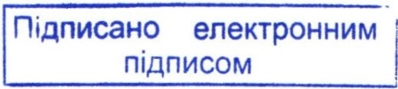
депутат Київської міської ради Олесь МАЛЯРЕВИЧ

Красносельська Анастасія, 0958828888

